Протокол № 8
Общего собрания членов
Некоммерческого партнерства
«Строй Форум»
(далее по тексту «Партнерство»)
г. Нижний Новгород 07 декабря 2009 г.

На собрании присутствуют:
Представители 26 юридических лиц – членов НП «Строй Форум» из 104 членов:
Полномочия представителей членов НП «Строй Форум» проверены. Явка членов – 27,4%. Кворум не состоялся. Собрание признано не правомочным.
Для ведения собрания единогласно избраны:
Председателем собрания – Самусевич Никита Альбертович,
Секретарем собрания – Жукова Лидия Валерьевна.

Председатель собрания Самусевич Н.А., объявил ПОВЕСТКУ ДНЯ:
- О внесении изменений в Устав Партнерства.
- Об утверждении Устава Партнерства в новой редакции.


Настоящий протокол подписали:

Председатель собрания ________________ Самусевич Н.А.

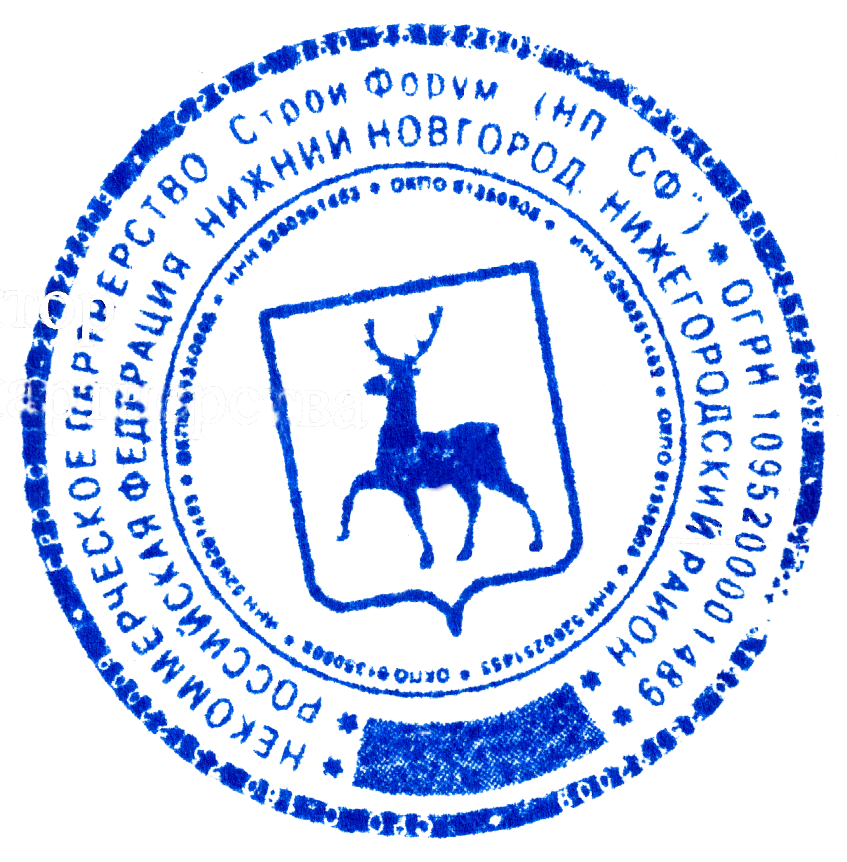
Секретарь собрания ____________________ Жукова Л.В.

